作业4 Qt设计师界面类与简易登录应用开发

布置时间：4月3日

收集时间：4月7日24：00

提交方式：姓名_学号_作业4，如：赵志伟_8003213122_作业4.doc

内容：在Deepin操作系统Qt Creator开发环境中设计一个QMainWindow窗体，实现用户登录功能。设置窗口大小为400X300分辨率，主窗口中放置LineEdit输入框，标签Label，按钮Button，并按照参考样例布局。编写程序实现：登录界面布局整洁合理，左侧显示系统应用logo图标，程序中预设用户名和密码组合，当点击登录按钮后，如为正确组合则程序弹出提示消息框information，显示“用户名或密码正确”同时打开新的对话框页面，页面中显示“欢迎来到第二对话框”，如为不正确组合，则应用停留在主界面并弹出警告框warning，显示“用户名或密码不正确”。参考附件中的视频教程（含字幕文件）

1. 界面布局图

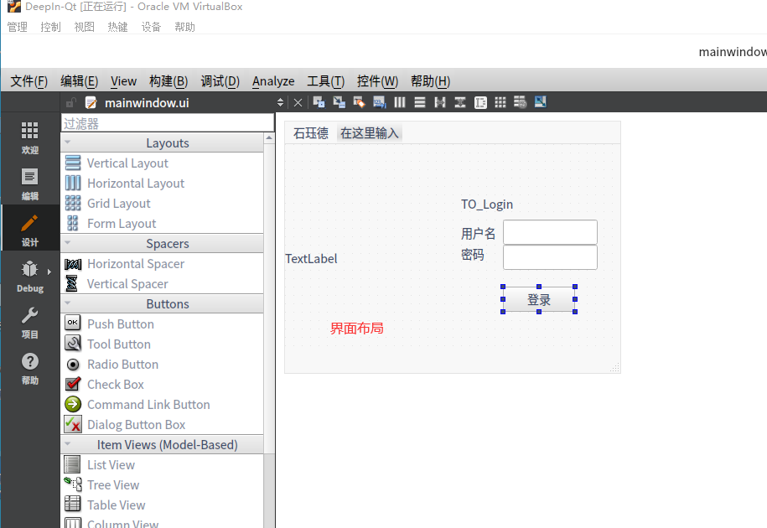

1. 主要代码

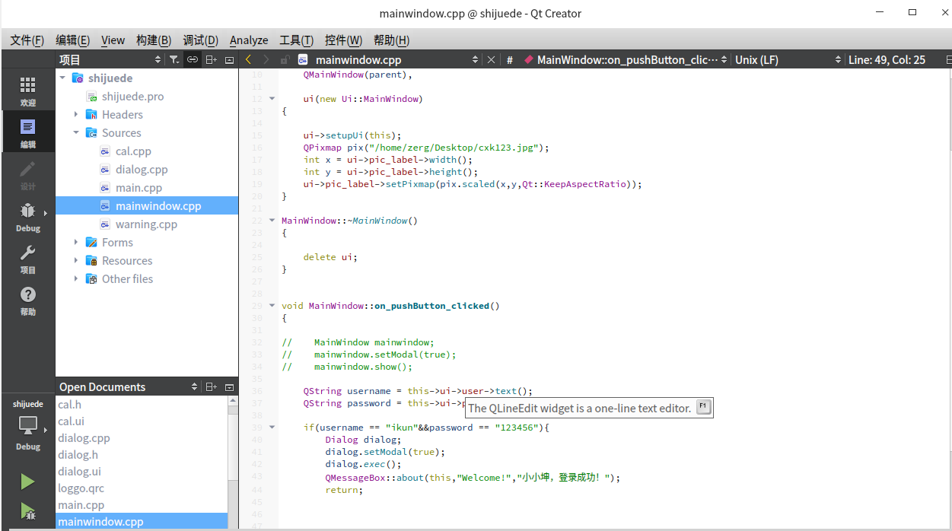

1. 登录界面

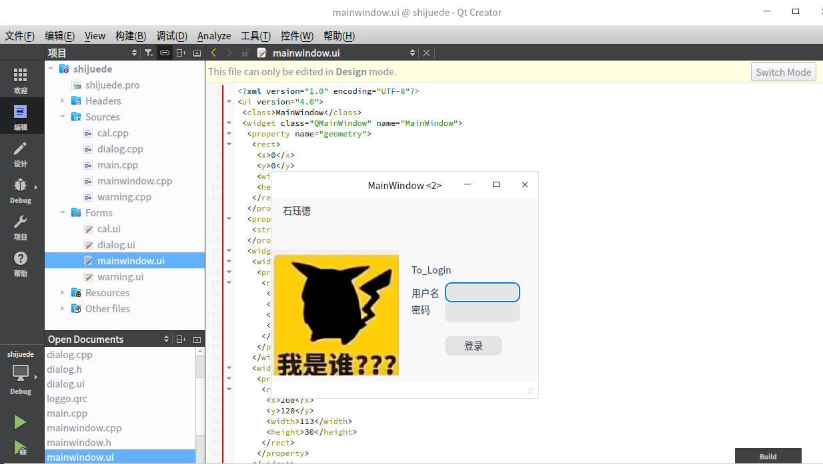

1. 当用户名或密码错误时

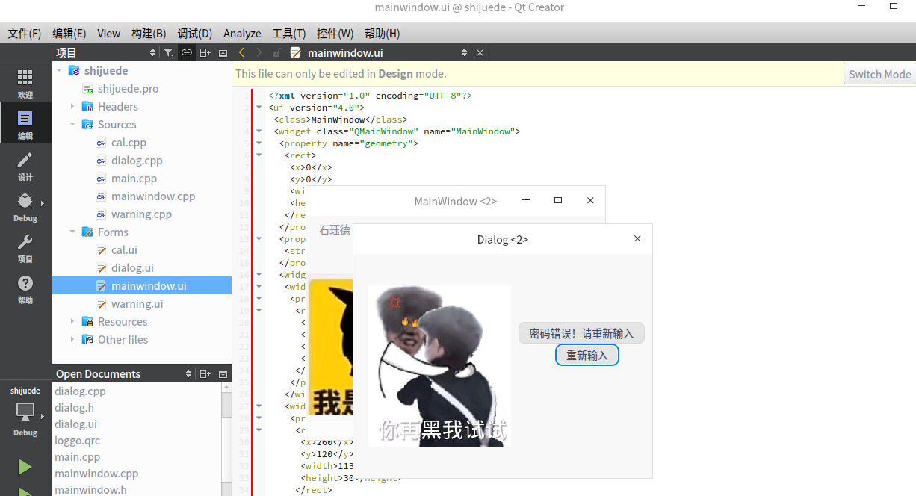

1. 登录成功时

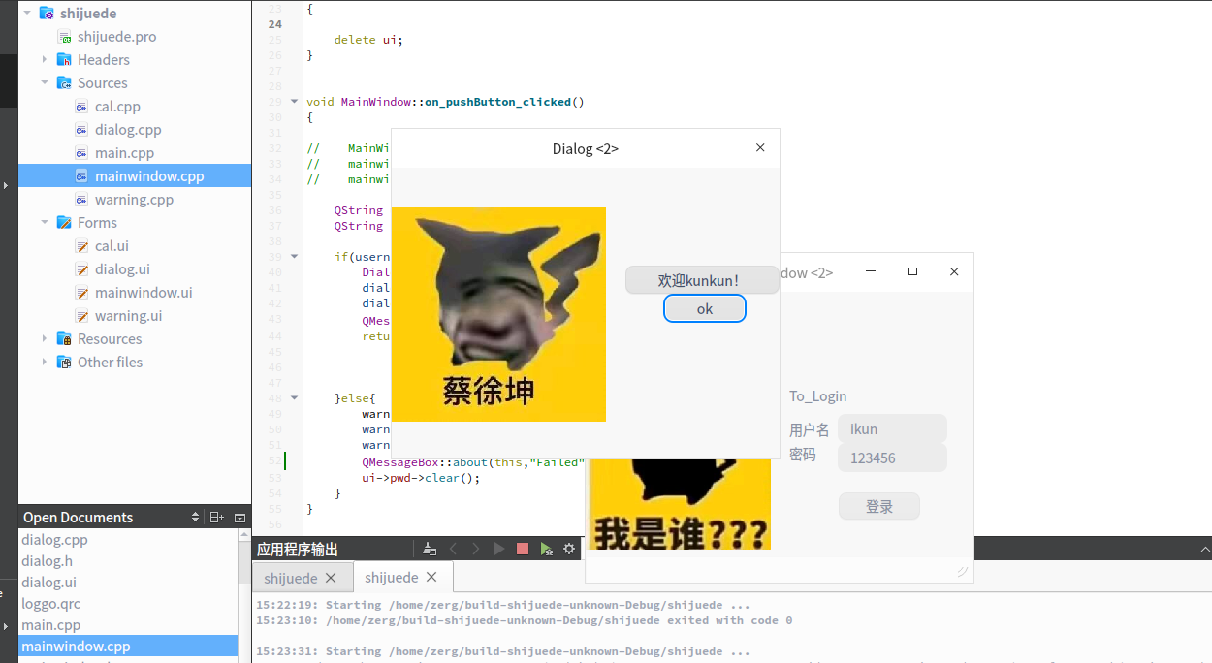

作业演示：

